**Фронтовая страница семейного альбома**

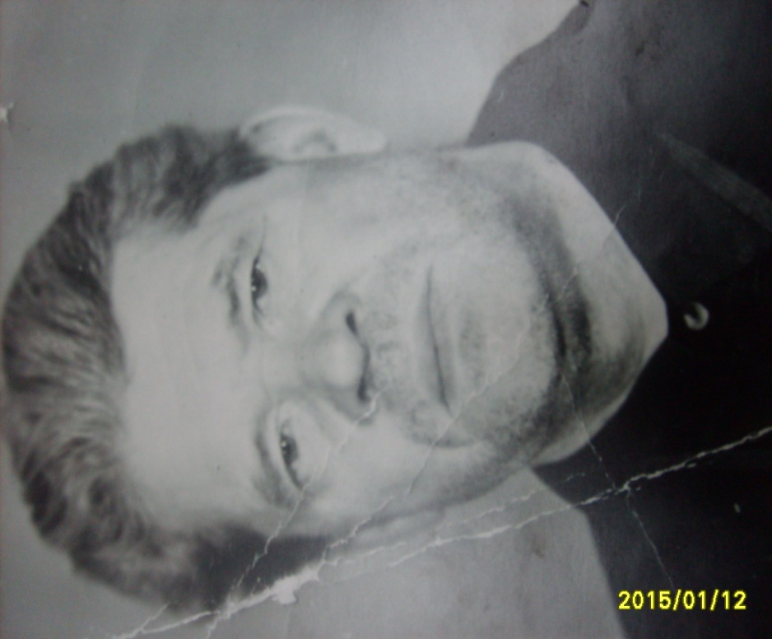Я хочу рассказать о своём дедушке Фёдоре Фёдоровиче Ланцове. Родился он в Брянской области в 1926 году. Отец у Фёди имел кирпичный завод и мельницу, и за это их семью раскулачили. Тогда дедушке было всего 6 лет. Отца сослали в Сибирь, а мать, не выдержав горя, умерла. Федора и его старшую сестру забрали в Рязанский детский дом. Там маленький Фёдор пробыл год. Потом детдомовских привезли в село Сепыч и распределили по домам, к тем семьям, у которых было мало детей. Его взяла Онисья Максимовна Никулина из деревни Енино. Семья была бедной, не было одежды, дров, пищи. Но, не смотря на это, Федор рос любознательным и жизнерадостным ребёнком. Любил читать, писать. Пойдя в школу, он за 1 год учёбы выполнил программу за 3 года. Поэтому его сразу перевели в 3 класс. Шли годы, жизнь в деревне легче не становилась. А тут новое горе – война. Когда началась война, Федору было 16 лет, но он так хотел на фронт - защищать Родину, что исправил дату своего рождения и 1942 году был призван на военную службу. Шесть месяцев обучался в Пермском пулемётно–миномётном училище и школе радистов. После обучения его направили командиром пулемётного расчета на 3-й Украинский фронт. Шли ожесточённые бои за город Харьков. Немцы вели артобстрелы территории. Фёдор с бойцами дрались за каждый клочок земли. Во время очередного обстрела Фёдор Фёдорович получил ранение в спину. ***Из воспоминаний дедушки****: «Немцы обнаружили нашу огневую точку. И стали обстреливать. Вдруг я почувствовал, как спину резануло словно стеклом. Успел только снять магазин с пулемёта и тут же потерял сознание».* А затем были долгие 9 месяцев госпиталя. В ноябре 1943 года он снова возвращается в строй и гонит врага с родной земли. Долгожданная весть о разгроме фашистской Германии и ее капитуляции застала его в Прибалтике. Службу продолжил на востоке. Пришлось воевать ещё и с Японией. А потом ёще 2 года служил на Сахалине. За самоотверженность, бесстрашие и героизм дедушка награждён медалями «За отвагу», «За Победу над Германией», «За Победу над Японией», медалью Жукова, орденом Отечественной войны. Вернулся домой только в 1947 году. Встретил прекрасную девушку Прасковью Шатрову, сыграли свадьбу. Вырастили с Прасковьей Савельевной пятерых детей. Жили дружно, счастливо. Дети все получили хорошее образование. Нянчился с внуками и правнуками. Когда собирались все вместе, то дедушка рассказывал случаи из фронтовой жизни, показывал медали. Дедушку любили все родные и близкие, да и односельчане уважали его за доброжелательность. В нашем альбоме есть фотографии, где мой дедушка молодой, красивый в военной форме. Память о нашем дедушке будет вечно жить в наших сердцах**.**

Бальчунайте Анастасия

Ученица 8 класса Сепычёвской средней школы

с. Сепыч, Верещагинского района